Các khái niệm cơ bản

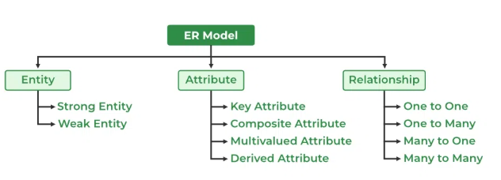

Ký hiệu :
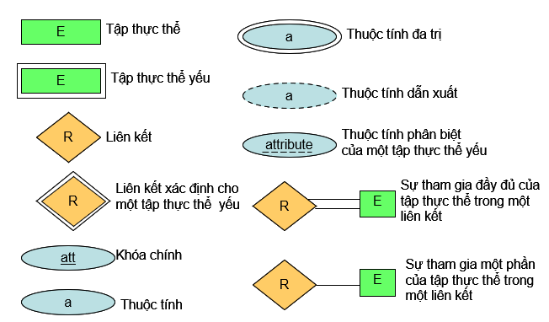

Thực thể (Entiny)
Định nghĩa
- Thực thể: Một đối tượng trong thế giới thực, có thể phân biệt với các đối tượng khác (ví dụ: người, sách, khoản vay). Có thể là hiện thực hoặc trừu tượng.
- Tập thực thể: Tập hợp các thực thể cùng loại, có chung các thuộc tính (ví dụ: tập khách hàng của ngân hàng). Các tập thực thể có thể giao nhau (ví dụ: một người vừa là khách hàng vừa là nhân viên).

Phân loại
Loại thực thể | Mô tả | Ví dụ
Thực thể mạnh | - Có thuộc tính khóa riêng để định danh.  - Không phụ thuộc vào thực thể khác. | HocSinh có MaHS là khóa chính.
Thực thể yếu | - Không có thuộc tính khóa riêng.  - Phụ thuộc vào thực thể mạnh để tồn tại. | PhuHuynh không có khóa riêng, phụ thuộc vào HocSinh.

Liên kết (Relationship)
- Định nghĩa: Sự liên hệ giữa các thực thể (ví dụ: sinh viên đăng ký lớp học).
- Tập quan hệ: Tập hợp các mối quan hệ cùng loại, là tập con của tích Đề-các của các tập thực thể tham gia.
- Thuộc tính của liên kết : Liên kết có thể có thuộc tính (ví dụ: ngày truy nhập trong quan hệ depositor giữa khách hàng và tài khoản).
- Ràng buộc ánh xạ lực lượng (mapping cardinality):
  - 1:1: Một thực thể từ tập A liên kết với một thực thể từ tập B.
  - 1:N: Một thực thể từ A liên kết với nhiều thực thể từ B.
  - N:1: Nhiều thực thể từ A liên kết với một thực thể từ B.
  - N:N: Nhiều thực thể từ A liên kết với nhiều thực thể từ B.
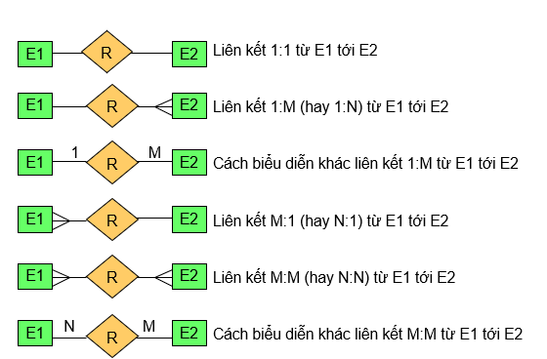

Ràng buộc tham gia:
- Đầy đủ: Mọi thực thể trong tập E tham gia ít nhất một mối quan hệ trong tập R (ví dụ: mọi khoản vay liên kết với ít nhất một khách hàng).
- Một phần: Chỉ một số thực thể trong E tham gia vào R (ví dụ: không phải khách hàng nào cũng vay).

Thuộc tính (Attribute)
Định nghĩa: Các đặc điểm mô tả thực thể hoặc liên kết (ví dụ: tên, tuổi, địa chỉ).
Miền giá trị: Tập các giá trị cho phép của thuộc tính.
Phân loại thuộc tính:
Loại thuộc tính | Mô tả | Ví dụ
Thuộc tính đơn / kép | Simple Attribute (Thuộc tính đơn) : chỉ có 1 thành phần. | Tuổi.
Thuộc tính đơn / kép | Composite Attribute (Thuộc tính kép) : gồm nhiều thành phần. | Tên = họ + tên đệm + tên gọi.
Thuộc tính đơn trị / đa trị | Single-Valued (đơn trị) : chỉ có một giá trị tại 1 thời điểm. | 1 người chỉ có 1 tên.
Thuộc tính đơn trị / đa trị | Multi-Valued (đa trị) : có thể có nhiều giá trị tại 1 thời điểm. | 1 người có nhiều số điện thoại.
Thuộc tính phái sinh | Derived Attribute : là giá trị tính toán từ thuộc tính/thực thể khác | Lượng mưa trung bình = lượng mưa / thời gian
Thuộc tính rỗng | Null/Optional Attribute : không có giá trị, có thể hiểu là không áp dụng hoặc giá trị chưa biết.

Khóa (Key)
Định nghĩa: Tập thuộc tính phân biệt duy nhất các thực thể trong một tập thực thể.
Loại khóa:
Loại khóa | Định nghĩa | Đặc điểm chính
Siêu khóa (Superkey) | Tập thuộc tính xác định duy nhất một bản ghi, có thể dư thừa. | Có thể gồm nhiều thuộc tính, kể cả dư thừa.
Khóa ứng viên (Candidate Key) | Siêu khóa tối tiểu, không dư thừa. | Có thể có nhiều khóa ứng viên trong một bảng.
Khóa chính (Primary Key) | Một khóa ứng viên được chọn làm định danh chính thức cho mỗi bản ghi. | Mỗi bảng chỉ có một khóa chính.
Khóa ngoại (Foreign Key) | Thuộc tính tham chiếu đến khóa chính của bảng khác. | Dùng để liên kết dữ liệu giữa các bảng.

Ví dụ :
- Khóa chính : MaSV trong tập thực thể SinhVien. (chỉ có 1 msv cho 1 người duy nhất).
- Khóa siêu : MaSV, HoTen, NgaySinh. (có thể có 2 người cùng tên, nhưng không thể cùng ngày sinh và msv => 3 thuộc tính này không thể đồng thời trùng nhau).
- Khóa dự bị : ngoài MaSV, SoCMND cũng có thể là khóa chính.

